**PEDRA CHEIROSA II ENERGIA S.A.**

CNPJ nº 10.883.587/0001-88

NIRE 35.226.295.167

**ATA DA ASSEMBLEIA GERAL DE DEBENTURISTAS DA 1ª (PRIMEIRA) EMISSÃO DE DEBÊNTURES SIMPLES, NÃO CONVERSÍVEIS EM AÇÕES, EM SÉRIE ÚNICA, DA ESPÉCIE COM GARANTIA REAL E GARANTIA FIDEJUSSÓRIA ADICIONAL, PARA DISTRIBUIÇÃO PÚBLICA, COM ESFORÇOS RESTRITOS DE DISTRIBUIÇÃO, DA PEDRA CHEIROSA II ENERGIA S.A., REALIZADA EM 05 DE SETEMBRO DE 2017.**

**I. Data, horário e local:** Aos cinco dias de setembro de 2017, às 11:20 horas, na sede social da **PEDRA CHEIROSA II ENERGIA S.A. (“Companhia”** ou **“Emissora”)**, localizada na Av. Dr. Cardoso de Melo, 1.184, 7º andar, sala AD, Vila Olímpia, CEP 04548-004, na Cidade de São Paulo, Estado do São Paulo.

**II. Presença:** Presentes: **(i)** os debenturistas detentores da totalidade das debêntures em circulação emitidas por meio do Instrumento Particular de Escritura da 1ª (Primeira) Emissão de Debêntures Simples, Não Conversíveis em Ações, em Série Única, da Espécie com Garantia Real e Garantia Fidejussória Adicional, para Distribuição Pública com Esforços Restritos de Distribuição, da Pedra Cheirosa II Energia S.A. (“Debêntures” e “Emissão”, respectivamente), celebrado em 02 de março de 2016 (“Debenturistas”, “Debêntures” e “Escritura de Emissão”, respectivamente), nos termos da Instrução da Comissão de Valores Mobiliários nº 476, de 16 de janeiro de 2009, conforme alterada, conforme se verificou na assinatura da Lista de Presença dos Debenturistas; **(ii)** os representantes do agente fiduciário da Emissão, a Simplific Pavarini Distribuidora de Títulos e Valores Mobiliários Ltda., instituição financeira com sede na Cidade do Rio de Janeiro, Estado do Rio de Janeiro, na Rua Sete de Setembro, 99, 24º andar, Centro, CEP 20050-005, inscrita no CNPJ/MF sob o nº 15.227.994/0001-50; e **(iii)** os representantes da Emissora e da Fiadora.

**III. Convocação:** Dispensada a convocação por edital, tendo em vista que se verificou a presença dos Debenturistas titulares de 100% (cem por cento) das debêntures em circulação, nos termos dos artigos 71, §2º e 124, §4º da Lei n° 6.404, de 15 de dezembro de 1976, conforme alterada.

**IV. Mesa:** Presidiu a reunião o Sr. Cleber Cavalcante Diniz, tendo como secretária a Sra. Erika Cristiane Diogo Patara.

**V.** **Ordem do Dia:** Deliberar sobre: **(i)** a alteração do Prazo de Vigência e a Data de Vencimento das Debêntures, com a consequente alteração da Cláusula 4.7.1 da Escritura de Emissão; **(ii)** o cancelamento do evento de pagamento de Remuneração programado para o dia 14 de setembro de 2017; **(iii)** a incorporação da Remuneração devida até 14 de setembro de 2017 ao Valor Nominal Unitário (“Data de Incorporação”); **(iv)** a alteração da Remuneração das Debêntures a partir da Data de Incorporação, com a consequente alteração das Cláusulas 4.9.2 e 4.9.3 da Escritura de Emissão; **(v)** a alteração da definição de “Período de Capitalização”, com a consequente alteração da Cláusula 4.9.4 da Escritura de Emissão; **(vi)** a alteração do item “e” da cláusula 4.13 – Vencimento Antecipado; e **(vii)** a autorização para que o Agente Fiduciário e a Emissora celebrem o aditamento à Escritura de Emissão para constar as alterações aprovadas acima, assim como o novo Valor Nominal das Debêntures após a incorporação da Remuneração devida até a Data de Incorporação.

**VI. Deliberações:** Examinadas e debatidas as matérias constantes da Ordem do Dia, os Debenturistas, representando 100% (cem por cento) das Debêntures em circulação, aprovaram por unanimidade de votos e sem quaisquer ressalvas:

1. alteração do Prazo de Vigência e a Data de Vencimento das Debêntures. Em razão da deliberação de que trata este item, a Cláusula 4.7.1, passará a vigorar com a seguinte redação:

*“4.7.1. As Debêntures terão prazo de vigência de 24 (vinte e quatro) meses contados da Data de Emissão, vencendo-se, portanto, em 14 de março de 2018 (“Data de Vencimento”), ressalvadas as hipóteses de vencimento antecipado e de resgate antecipado previstas nesta Escritura de Emissão.”*

1. O cancelamento do evento de pagamento de Remuneração programado para o dia 14 de setembro de 2017;
2. A incorporação da Remuneração acumulada entre a 1ª data de subscrição e integralização, inclusive, até a efetiva data de incorporação, exclusive, qual seja, 14 de setembro de 2017, ao Valor Nominal Unitário;
3. a alteração da Remuneração das Debêntures. Em razão da deliberação de que trata este item, as Cláusulas 4.9.2 e 4.9.3 da Escritura de Emissão passarão a vigorar com a seguinte redação:

*“4.9.2. A remuneração das Debêntures contemplará juros remuneratórios, a partir da primeira Data de Subscrição e Integralização, correspondentes à variação acumulada de 100,00% (cem por cento) das taxas médias diárias dos DI - Depósitos Interfinanceiros de um dia, “over extra grupo”, expressa na forma percentual ao ano, com base em um ano de 252 (duzentos e cinquenta e dois) Dias Úteis, calculadas e divulgadas pela CETIP (“Taxa DI”), acrescida de uma sobretaxa (“spread”) para o Primeiro Período de Capitalização de 2,85% (dois inteiros e oitenta e cinco centésimos por cento) e, para o Segundo Período de Capitalização, de 1,22% (um inteiro e vinte e dois centésimos por cento), base 252 (duzentos e cinquenta e dois) Dias Úteis. A Remuneração será calculada de forma exponencial e cumulativa, pro rata temporis por Dias Úteis decorridos, incidentes sobre o Valor Nominal Unitário, ou sobre o Valor Nominal Unitário das Debêntures após a incorporação da Remuneração e na Data de Vencimento de acordo com a fórmula abaixo (“Remuneração”).*

*Para fins da presente cláusula e da cláusula 4.9.4 abaixo, considera-se “Data de Incorporação” o dia 14 de setembro de 2017.*

*4.9.3. O cálculo da Remuneração obedecerá à seguinte fórmula:*

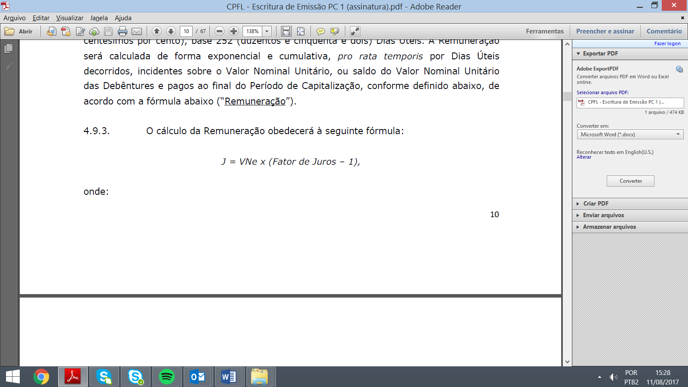

*onde:*

*“J”: valor da Remuneração relativa a cada uma das Debêntures, acumulada no período, devida no final de cada Período de Capitalização, calculado com 8 (oito) casas decimais sem arredondamento;*

*“VNe”: Valor Nominal Unitário ou Valor Nominal Unitário após a incorporação da Remuneração, de cada uma das Debêntures, informado/calculado com 8 (oito) casas decimais, sem arredondamento;*

*“Fator de Juros”: Fator de juros composto pelo parâmetro de flutuação acrescido de spread, calculado com 9 (nove) casas decimais, com arredondamento, a partir da data de início do Período de Capitalização, inclusive, até a data do término do Período de Capitalização, exclusive, apurado de acordo com a seguinte fórmula:*

**

*onde:*

*“FatorDI”: corresponde ao produtório das Taxas DI-Over, da data de início de cada Período de Capitalização, inclusive, até a data de término de cada Período de Capitalização, exclusive, calculado com 8 (oito) casas decimais, com arredondamento, apurado da seguinte forma:*

**

*onde:*

*“n”: número total de Taxas DI-Over consideradas na apuração da Taxa-DI, sendo “n” um número inteiro; e*

*“TDI*k*”: Taxa DI-Over, de ordem k, expressa ao dia, calculada com 8 (oito) casas decimais, com arredondamento, apurada da seguinte forma:*

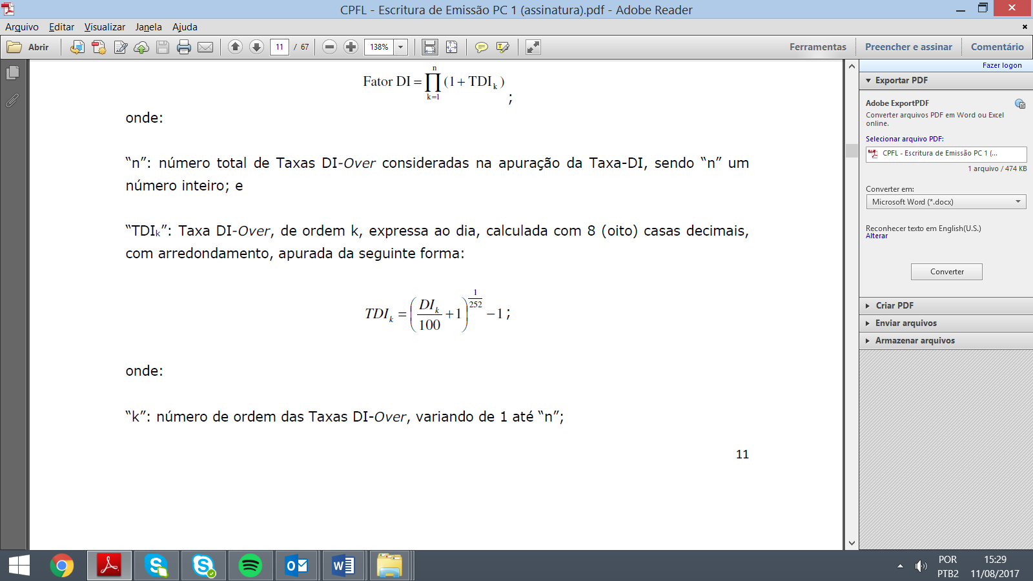

*onde:*

*“k”: número de ordem das Taxas DI-Over, variando de 1 até “n”;*

*“DI*k*”: Taxa DI-Over, divulgada pela CETIP, válida por 1 (um) Dia Útil (overnight), utilizada com 2 (duas) casas decimais;*

*“Fator Spread”: Sobretaxa de juros fixos calculada com 9 (nove) casas decimais, com arredondamento, de acordo com a seguinte fórmula:*

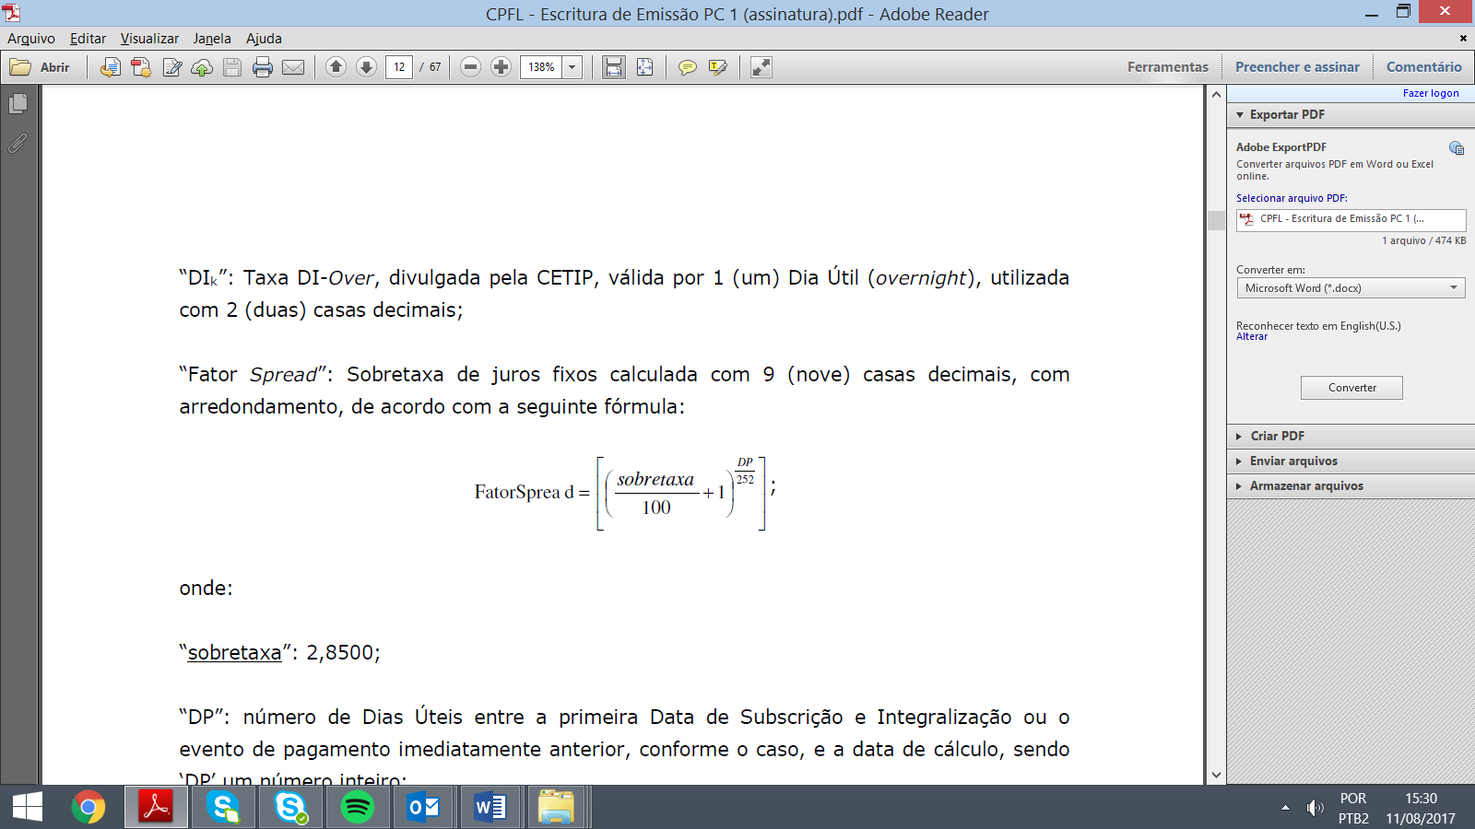

*“sobretaxa”: para o Primeiro Período de Capitalização de 2,8500 e para o Segundo Período de Capitalização de 1,2200;*

*“DP”: número de Dias Úteis entre a primeira Data de Subscrição e Integralização ou Data de Incorporação, conforme o caso, e a data de cálculo, sendo ‘DP’ um número inteiro;*

*observado, ainda:*

*(A) O fator resultante da expressão (1+TDI*k*) deve ser considerado com 16 (dezesseis) casas decimais sem arredondamento, assim como seu produtório;*

*(B) Efetua-se o produtório dos fatores diários (1+TDI*k*), sendo que a cada fator diário acumulado trunca-se o resultado com 16 (dezesseis) casas decimais, aplicando-se o próximo fator diário, e assim por diante até o último considerado;*

*(C) A Taxa DI deverá ser utilizada considerando idêntico número de casas decimais divulgado pela entidade responsável pelo seu cálculo, salvo quando expressamente indicado de outra forma; e*

*(D) Se os fatores diários estiverem acumulados, considerar-se-á o fator resultante “Fator DI” com 8 (oito) casas decimais, sem arredondamento.”*

1. a alteração da definição de “Período de Capitalização”. Em razão da deliberação de que trata este item, a Cláusula 4.9.4 da Escritura de Emissão passará a vigorar com a seguinte redação:

“4.9.4. O período de capitalização da Remuneração (“Período de Capitalização”) é, (i) para o primeiro Período de Capitalização, o intervalo de tempo que se inicia na primeira Data de Subscrição e Integralização, inclusive, e termina na Data de Incorporação, exclusive, (“Primeiro Período de Capitalização”) e (ii) para o próximo Período de Capitalização o intervalo de tempo que se inicia na Data de Incorporação, inclusive, e termina na Data de Vencimento, exclusive, (ou na data em que ocorrer o resgate antecipado, a amortização antecipada ou o vencimento antecipado das Debêntures, conforme previstos nesta Escritura de Emissão, se for o caso) (“Segundo Período de Capitalização”). Cada Período de Capitalização sucede o anterior sem solução de continuidade.”

1. a alteração do item “e” da Cláusula 4.13 – Vencimento Antecipado. Em razão da deliberação de que trata este item, referido item da Cláusula 4.13 da Escritura de Emissão passará a vigorar com a seguinte redação:

*“(e) liquidação, dissolução, extinção, cisão, fusão, incorporação (inclusive incorporação de ações) ou qualquer forma de reorganização societária da Emissora, de qualquer de suas subsidiárias e/ou controladas e/ou Fiadora (“Operação”), exceto: (i) por operações de reorganização societária envolvendo (1) a Fiadora e qualquer de suas controladas; ou (2) quaisquer controladas da Fiadora entre si; ou (ii) se prévia e expressamente aprovado pelos Debenturistas reunidos em Assembleia Geral de Debenturistas convocada com esse fim, nos termos do artigo 231 da Lei das Sociedades por Ações;”*

1. a autorização ao Agente Fiduciário e a Emissora para que celebrem o aditamento à Escritura de Emissão para constar as alterações aprovadas nesta assembleia, devendo a Emissora protocolar o aditamento à Escritura de Emissão (i) na Junta Comercial do Estado de São Paulo (“JUCESP”), (ii) no Cartório de Títulos e Documentos da cidade do Rio de Janeiro e (iii) no Cartório de Títulos e Documentos da cidade de São Paulo em 2 (dois) dias úteis contados de sua assinatura e encaminhar ao Agente Fiduciário 1 (uma ) via registrada na JUCESP e em cada um dos cartórios em 5 (cinco) dias úteis contados do respectivo registro.

**VII. Encerramento:** Nada mais havendo a ser tratado, foi oferecida a palavra a quem dela quisesse fazer uso e, como ninguém se manifestou, foram encerrados os trabalhos pelo tempo necessário à lavratura da presente ata, a qual, após reaberta a sessão, foi lida, aprovada e assinada por todos os presentes.

**Presidente:** Cleber Cavalcante Diniz, **Secretária:** Erika Cristiane Diogo Patara.

**Debenturistas presentes:** Itaú Unibanco S.A.;

**Agente Fiduciário:** Simplific Pavarini Distribuidora de Títulos e Valores Mobiliários Ltda.

São Paulo, 05 de setembro de 2017.

|  |  |
| --- | --- |
| Cleber Cavalcante Diniz | Erika Cristiane Diogo Patara |
| Presidente | Secretária |

*(Restante da página intencionalmente deixado em branco. Seguem as páginas de assinaturas da Ata da Assembleia Geral de Debenturistas da PEDRA CHEIROSA II ENERGIA S.A. realizada em 05 de setembro de 2017.)*

*(Página de Assinaturas 01/04 da Ata da Assembleia Geral de Debenturistas da 1ª (Primeira) Emissão de Debêntures Simples, Não Conversíveis em Ações, em Série Única, da Espécie com Garantia Real e Garantia Fidejussória Adicional, para Distribuição Pública com Esforços Restritos de Distribuição, da Pedra Cheirosa II Energia S.A.)*

**PEDRA CHEIROSA II ENERGIA S.A.**

*Emissora*

|  |  |  |
| --- | --- | --- |
| Por:  Cargo: |  | Por:  Cargo: |

*(Página de Assinaturas 02/04 da Ata da Assembleia Geral de Debenturistas da 1ª (Primeira) Emissão de Debêntures Simples, Não Conversíveis em Ações, em Série Única, da Espécie com Garantia Real e Garantia Fidejussória Adicional, para Distribuição Pública com Esforços Restritos de Distribuição, da Pedra Cheirosa II Energia S.A.)*

**CPFL ENERGIAS RENOVÁVEIS S.A.**

Fiadora

|  |  |  |
| --- | --- | --- |
| Por:  Cargo: |  | Por:  Cargo: |

*(Página de Assinaturas 03/04 da Ata da Assembleia Geral de Debenturistas da 1ª (Primeira) Emissão de Debêntures Simples, Não Conversíveis em Ações, em Série Única, da Espécie com Garantia Real e Garantia Fidejussória Adicional, para Distribuição Pública com Esforços Restritos de Distribuição, da Pedra Cheirosa II Energia S.A.)*

**SIMPLIFIC PAVARINI DISTRIBUIDORA DE TÍTULOS E VALORES MOBILIÁRIOS**

**LTDA.**

Agente Fiduciário

|  |  |  |
| --- | --- | --- |
| Por:  Cargo: |  | Por:  Cargo: |

*(Página de Assinaturas 04/04 da Ata da Assembleia Geral de Debenturistas da 1ª (Primeira) Emissão de Debêntures Simples, Não Conversíveis em Ações, em Série Única, da Espécie com Garantia Real e Garantia Fidejussória Adicional, para Distribuição Pública com Esforços Restritos de Distribuição, da Pedra Cheirosa II Energia S.A.)*

**LISTA DOS DEBENTURISTAS PRESENTES NA ASSEMBLEIA GERAL DE DEBENTURISTAS DA 1ª (PRIMEIRA) EMISSÃO DE DEBÊNTURES SIMPLES, NÃO CONVERSÍVEIS EM AÇÕES, EM SÉRIE ÚNICA, DA ESPÉCIE COM GARANTIA REAL E GARANTIA FIDEJUSSÓRIA ADICIONAL, PARA DISTRIBUIÇÃO PÚBLICA, COM ESFORÇOS RESTRITOS DE DISTRIBUIÇÃO, DA PEDRA CHEIROSA II ENERGIA S.A., REALIZADA EM 05 DE SETEMBRO DE 2017.**

ITAU UNIBANCO S.A.

|  |  |  |
| --- | --- | --- |
| Por:  Cargo: |  | Por:  Cargo: |